ВО ПОЛЕ БЕРЁЗА СТОЯЛА
Русская народная песня
Умеренно Обработка А. Сушкина
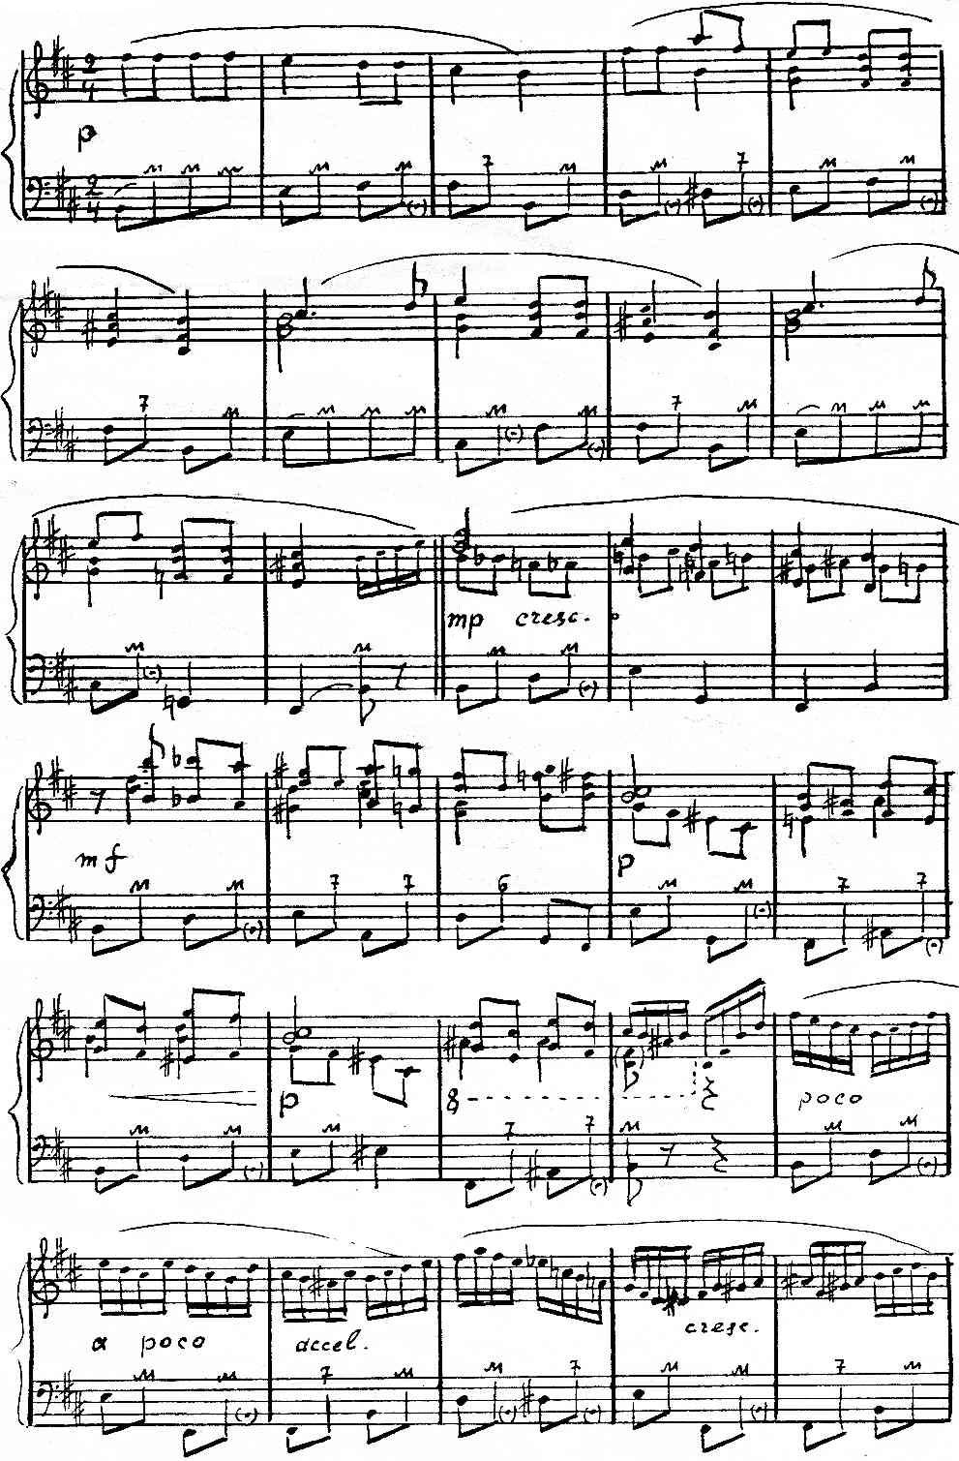
https://a-v-belousov.narod.ru/
- 2 -
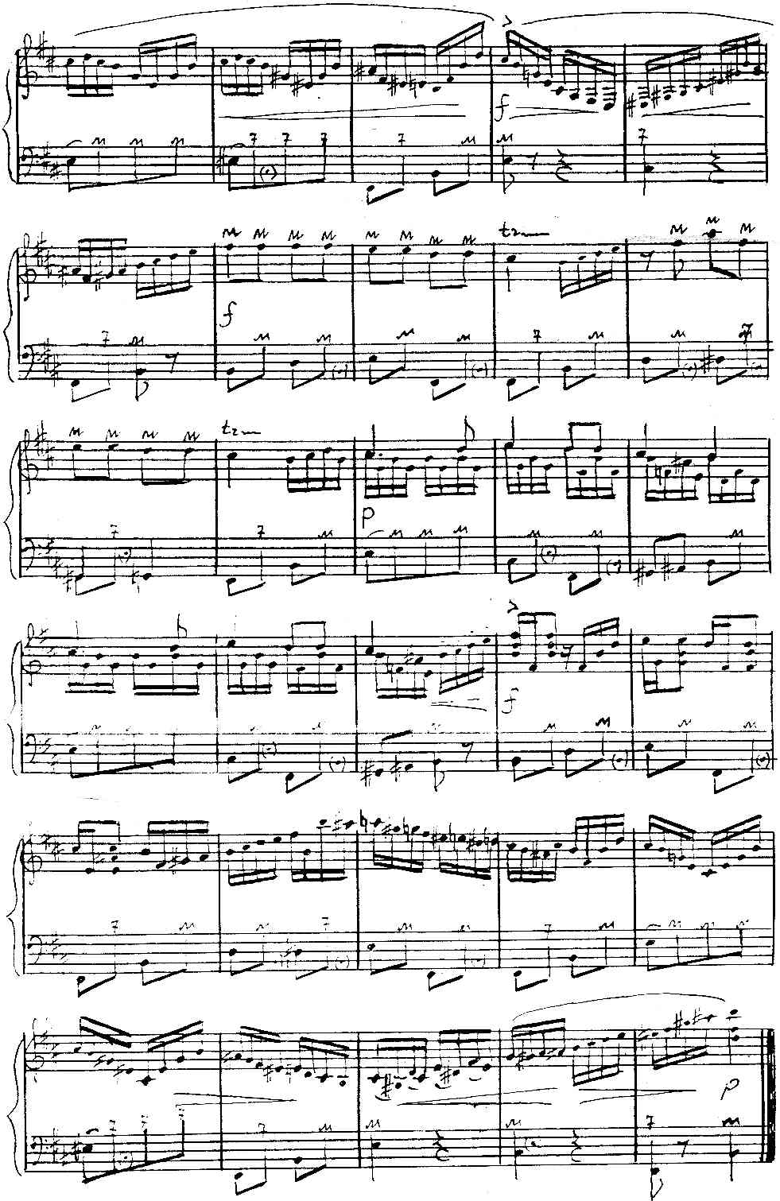
https://a-v-belousov.narod.ru/

